**2025-07-09_092657_Wie man den perfekten Espresso braut**



Kaffee

Von der Kaffeebohne bis zur Crema: Beim Espressokochen kann man manches falsch, aber auch vieles richtig machen. Auf welche Eigenschaften es bei der Röstung ankommt, und was die Forschung über Espresso weiß.

Von der Kaffeebohne bis zur Crema: Beim Espressokochen kann man manches falsch, aber auch vieles richtig machen. Auf welche Eigenschaften es bei der Röstung ankommt, und was die Forschung über Espresso weiß.

8. Februar 2024 - 6 Min. Lesezeit

Ludwig van Beethoven achtete penibel auf seine Kaffeeroutine. Er soll sich seinen Kaffee stets aus exakt 60 Bohnen zubereitet haben. Auch heute noch wirkt die Zubereitung eines Espressos manchmal wie eine wissenschaftliche Versuchsanordnung. Da mag einiges an Show dabei sein, sicher ist aber auch: Ein guter Espresso gelingt nur, wenn alles ineinandergreift, vom Verarbeiten und Mahlen der Bohnen bis zum richtigen Wasserdruck in der Siebträgermaschine.

Auch die Extraktion – das Herauslösen der Aromastoffe aus dem Kaffeepulver – ist ein komplizierter Vorgang, Kaffee besteht aus knapp 2000 verschiedenen Inhaltsstoffen. „Kaffee hat eine ähnliche chemische Komplexität wie Wein“, erklärt William Lee, Mathematiker von der University of Huddersfield. Lee hat die Extraktion bereits mehrfach modelliert.

**Die Bohnen**

Es gibt mehr als 100 verschiedene Kaffeesorten. Für Espresso eignen sich nur die Bohnen der Arabica- oder Robusta-Kaffeepflanze, entweder in Reinform oder als sogenannte Blends, also als Mischung. Praktischerweise sind die beiden Sorten ohnehin am weitesten verbreitet. Aus der Arabica-Pflanze lässt sich Kaffee mit vielfältigen Aromen herstellen, auch weil die Bohnen ausschließlich in Hochlagen unter bestimmten klimatischen Bedingungen heranreifen. Im Gegensatz zur sensiblen Arabica-Bohne gilt die Robusta-Pflanze, wie ihr Name bereits verrät, als robuster, sie gedeiht auch im Flachland und stellt geringere Ansprüche an die Anbauregion.





Bevor die Bohnen geröstet werden, müssen sie aufbereitet werden, bedeutet: Sie müssen vom Fruchtfleisch der Kaffeekirsche befreit werden.

Beim „Washed Processing“ kommt Wasser zum Einsatz: Zunächst wird hierbei direkt nach der Ernte das Fruchtfleisch maschinell entfernt.

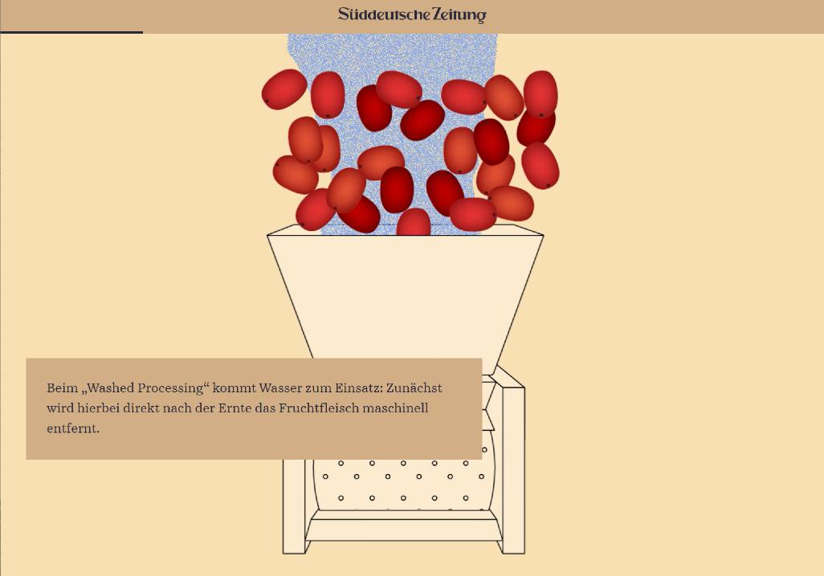

Danach spült man den „Mucilage“ genannten, schleimigen Fruchtfleischrest ab. Ähnlich wie beim Waschen von Reis werden die schwimmenden Bohnen dafür umgerührt, milchig-schleimiges Mucilage-Wasser wird mehrfach durch frisches ersetzt.

Beim „Honey Processing“ hingegen trocknet man die geschälten Bohnen in ihrer Schleimschicht. Hierbei werden sie zum Teil fermentiert, sie entfalten dadurch süße, honigartige Aromen, wie Fabian Glaeser von der Kaffeerösterei Röstraum aus Marburg erklärt.

Alternativ können die Bohnen auch in den Früchten getrocknet und anschließend mechanisch geschält werden („Natural Processing“), das spart Wasser.

Zu erkennen sind Robusta-Bohnen, die einen kräftigen Espresso ergeben, wie er in Italien getrunken wird, an einer geraden Einkerbung, während Bohnen der Arabica-Pflanze eine geschwungene Narbe in „S“-Form haben.

Beim Rösten kommt es im Wesentlichen auf drei Parameter an: Temperatur, Luftzufuhr und Dauer.

Je nachdem, wie diese Faktoren aufeinander abgestimmt werden, erhalten die Bohnen fruchtige, schokoladige oder auch herbe Aromen. Röstmeister Fabian Glaeser sagt, es sei wichtig, dass die Bohnen gleichmäßig erhitzt werden. Deshalb mischt man sie kontinuierlich durch.

Kleinere Röstereien können zudem etwa durch manuelles Anpassen der Luftzufuhr Einfluss auf den Geschmack nehmen. „Stark vereinfacht kann man sagen, dass eine hohe Luftzufuhr die fruchtigen und hellen Aromen der Bohnen hervorholt, aber auch zu einem höheren Säureanteil führen kann“, so Glaeser.

Was die Röstdauer angeht, so ist der „First Crack“, also das Aufplatzen der ersten Kaffeebohnen, ein wichtiger Indikator. „Light Roasts“ nimmt man kurz nach diesem Knacken schon aus dem Röster, um vor allem die individuellen Geschmackseigenschaften der Bohnen zu bewahren.

Bei „Dark Roasts“ hingegen wird die Röstdauer ausgereizt, was den Bohnen dunkle Röstaromen und Bitterstoffe verleiht.

Bevor die Bohnen geröstet werden, müssen sie aufbereitet werden, bedeutet: Sie müssen vom Fruchtfleisch der Kaffeekirsche befreit werden.

Beim „Washed Processing“ kommt Wasser zum Einsatz: Zunächst wird hierbei direkt nach der Ernte das Fruchtfleisch maschinell entfernt.



Danach spült man den „Mucilage“ genannten, schleimigen Fruchtfleischrest ab. Ähnlich wie beim Waschen von Reis werden die schwimmenden Bohnen dafür umgerührt, milchig-schleimiges Mucilage-Wasser wird mehrfach durch frisches ersetzt.

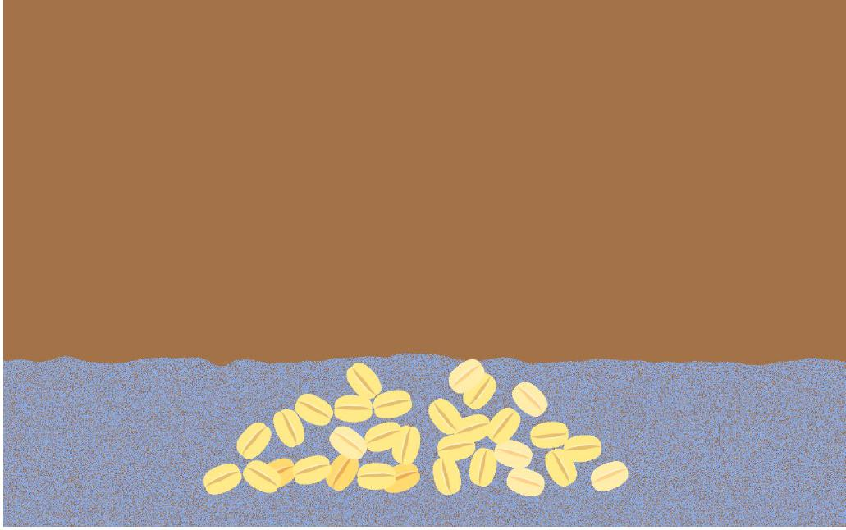

Beim „Honey Processing“ hingegen trocknet man die geschälten Bohnen in ihrer Schleimschicht. Hierbei werden sie zum Teil fermentiert, sie entfalten dadurch süße, honigartige Aromen, wie Fabian Glaeser von der Kaffeerösterei Röstraum aus Marburg erklärt.



Alternativ können die Bohnen auch in den Früchten getrocknet und anschließend mechanisch geschält werden („Natural Processing“), das spart Wasser.

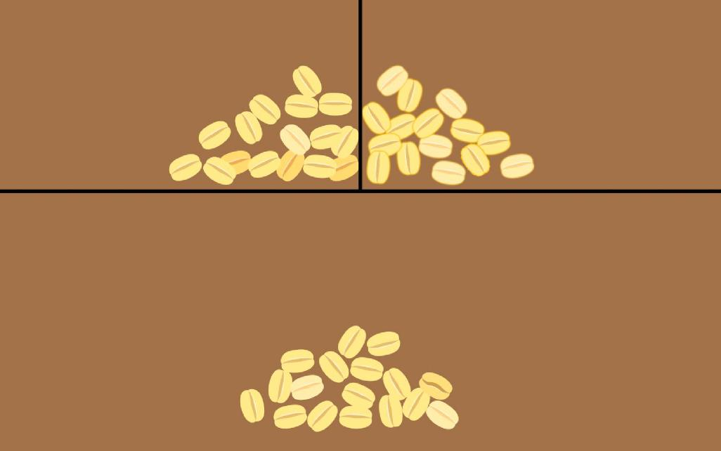

Zu erkennen sind Robusta-Bohnen, die einen kräftigen Espresso ergeben, wie er in Italien getrunken wird, an einer geraden Einkerbung, während Bohnen der Arabica-Pflanze eine geschwungene Narbe in „S“-Form haben.

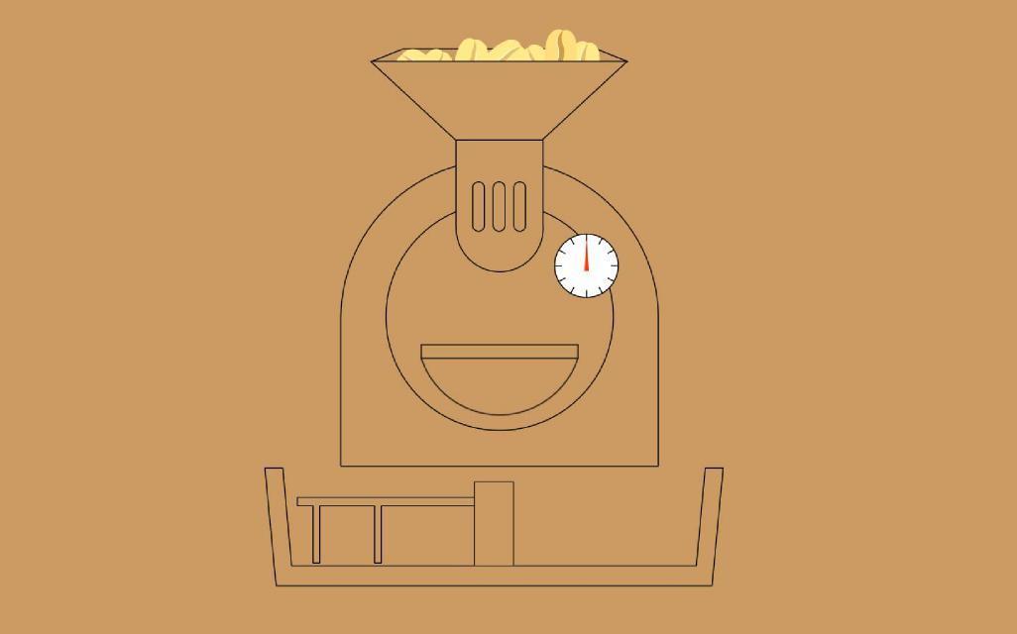

Beim Rösten kommt es im Wesentlichen auf drei Parameter an: Temperatur, Luftzufuhr und Dauer.

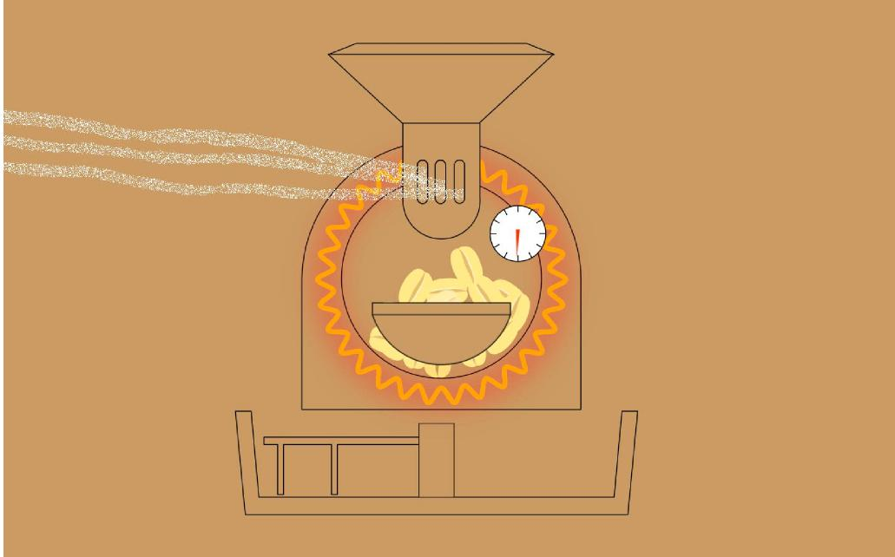

Je nachdem, wie diese Faktoren aufeinander abgestimmt werden, erhalten die Bohnen fruchtige, schokoladige oder auch herbe Aromen. Röstmeister Fabian Glaeser sagt, es sei wichtig, dass die Bohnen gleichmäßig erhitzt werden. Deshalb mischt man sie kontinuierlich durch.

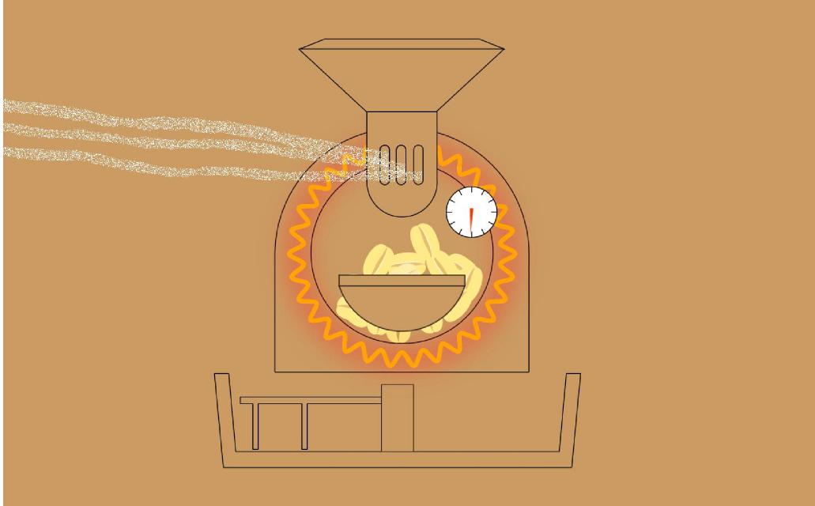

Kleinere Röstereien können zudem etwa durch manuelles Anpassen der Luftzufuhr Einfluss auf den Geschmack nehmen. „Stark vereinfacht kann man sagen, dass eine hohe Luftzufuhr

die fruchtigen und hellen Aromen der Bohnen hervorholt, aber auch zu einem höheren Säureanteil führen kann“, so Glaeser.

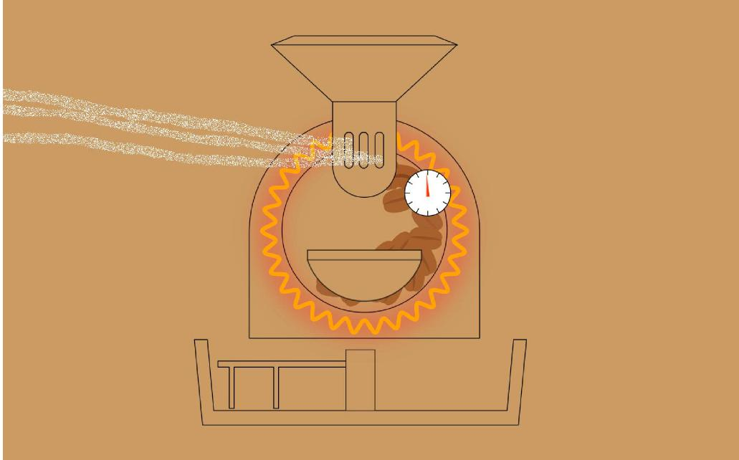

Was die Röstdauer angeht, so ist der „First Crack“, also das Aufplatzen der ersten Kaffeebohnen, ein wichtiger Indikator. „Light Roasts“ nimmt man kurz nach diesem Knacken schon aus dem Röster, um vor allem die individuellen Geschmackseigenschaften der Bohnen zu bewahren.

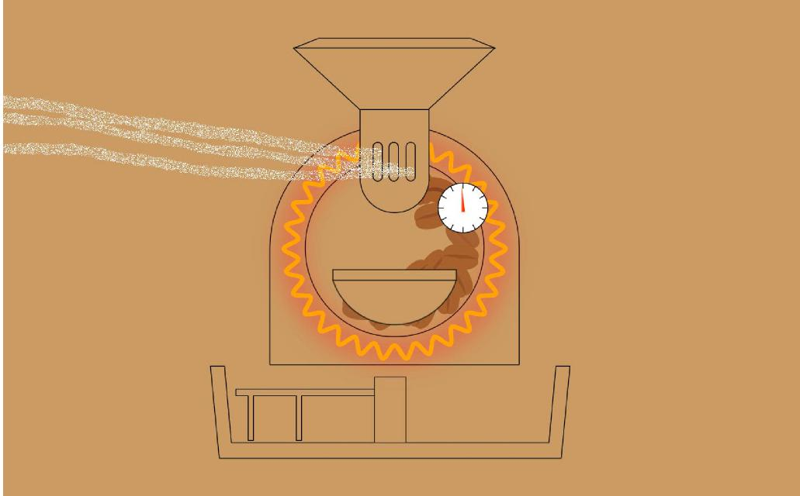

Bei „Dark Roasts“ hingegen wird die Röstdauer ausgereizt, was den Bohnen dunkle Röstaromen und Bitterstoffe verleiht.

**Das Mahlen**

Aus wissenschaftlicher Sicht steckt im Mahlvorgang viel Optimierungspotenzial.

Der Mathematiker William Lee hat sich in seinen Versuchsmodellen auf den „Extraction Yield“, also den Ertrag des Vorgangs, konzentriert: Nutzt man zum Kaffeekochen beispielsweise 100 Gramm Pulver, und wiegt das benutzte, getrocknete Pulver danach 80 Gramm, so würde der Extraktionsertrag 20 Prozent betragen.

Diese 20 Prozent sind ein guter Richtwert, bei einem Espresso sollten 18 bis 22 Prozent extrahiert werden, sagt Felix Killmayer, Leiter der Dallmayr Academy in München, die Baristas ausbildet: „Extrahieren wir zu viel, beispielsweise durch einen zu feinen Mahlgrad oder zu wenig Kaffeepulver, wird der Espresso bitter.“

Das deckt sich mit den Simulationen des Kaffeedurchflusses, die Lee durchgeführt hat. Er fand heraus, dass es eine optimale Korngröße gibt, bei der sich Kaffee bestmöglich extrahieren lässt. [Einen entsprechenden Aufsatz stellte er](https://pubs.aip.org/aip/pof/article-abstract/35/5/054110/2889071/Uneven-extraction-in-coffee-brewing?redirectedFrom=fulltext)  [g](https://pubs.aip.org/aip/pof/article-abstract/35/5/054110/2889071/Uneven-extraction-in-coffee-brewing?redirectedFrom=fulltext)emeinsam mit der Mathematikerin Ann Smith im Fachjournal *Physics of Fluids* vor. Nicht zu fein gemahlen darf das Kaffeepulver demnach sein, und auch nicht zu grobkörnig. Grundsätzlich gilt, dass selbst bei fest eingestelltem Mahlgrad größere Kaffeekörner mit einem Durchmesser von einigen Hundert Mikrometern durch eine Mühle fallen können. Die Korngröße im gemahlenen Pulver weist also eine gewisse Spannbreite auf, [wie einer 2020 im Fachblatt](https://www.sciencedirect.com/science/article/pii/S2590238519304102) *Matter* erschienenen Studie zu entnehmen ist; auch an dieser war Lee beteiligt. Über einen Millimeter große Körner sollten nach dem Mahlen jedoch nicht dabei sein, ebenso wenig Körnchen, die kleiner als zehn Mikrometer sind. „Wir empfehlen, mit unterschiedlichen Mahlgraden zu experimentieren und vielleicht eine Blindverkostung zu machen, um dann zu entscheiden, welcher Kaffee der leckerste für dich ist“, rät der Wissenschaftler.

Eine Forschergruppe um den Chemiker Christopher Hendon von der University of Oregon hat noch einen weiteren Ratschlag: Beim Mahlen hilft etwas Wasser.

Sind die Bohnen zu trocken, laden sich ihre Fragmente beim Mahlen elektrisch auf und ziehen sich gegenseitig an. In der Folge verklumpen sie, [darüber berichtete die Gru](https://www.cell.com/matter/fulltext/S2590-2385(23)00568-4?_returnURL=https%3A%2F%2Flinkinghub.elsevier.com%2Fretrieve%2Fpii%2FS2590238523005684%3Fshowall%3Dtrue)ppe 2023 in *Matter*.

Wenn man die Bohnen vor dem Mahlen mit einigen wenigen Tropfen Wasser bespritzt, bilden sich laut Hendon weniger Klumpen, das Pulver kann besser im sogenannten Puck (dem Kaffeesieb) verteilt und damit eine größere Gesamtoberfläche von Wasser umspült werden; der Espresso schmeckt intensiver.

Doch Vorsicht: Gibt man zu viel Wasser hinzu, kann das Mahlwerk schnell verstopfen. Durch Feuchtigkeit etwa in einem Vollautomaten kann sich zudem Schimmel bilden.



Sind die Bohnen zu trocken, laden sich ihre Fragmente beim Mahlen elektrisch auf und ziehen sich gegenseitig an. In der Folge verklumpen sie, [darüber berichtete die Gru](https://www.cell.com/matter/fulltext/S2590-2385(23)00568-4?_returnURL=https%3A%2F%2Flinkinghub.elsevier.com%2Fretrieve%2Fpii%2FS2590238523005684%3Fshowall%3Dtrue)ppe 2023 in *Matter*.

Wenn man die Bohnen vor dem Mahlen mit einigen wenigen Tropfen Wasser bespritzt, bilden sich laut Hendon weniger Klumpen, das Pulver kann besser im sogenannten Puck (dem Kaffeesieb) verteilt und damit eine größere Gesamtoberfläche von Wasser umspült werden; der Espresso schmeckt intensiver.

Doch Vorsicht: Gibt man zu viel Wasser hinzu, kann das Mahlwerk schnell verstopfen. Durch Feuchtigkeit etwa in einem Vollautomaten kann sich zudem Schimmel bilden.

**Das Wasser**

Der fertig gebrühte Espresso soll haselnuss- bis dunkelbraun aussehen, er sollte blumig und zugleich nach geröstetem Brot riechen und ausgewogen schmecken. Entscheidend dafür ist auch, wie viel Wasser wie lange bei welcher Temperatur und bei welchem Druck durch das Sieb gepresst wird.

Baristas empfehlen zwischen sieben und neun Gramm Kaffeepulver. Hauptsache, das Pulver-zu-Wasser-Verhältnis stimmt, es sollte eins zu 2,5 betragen. Demzufolge würden auf neun Gramm Pulver 23 Milliliter Wasser kommen.

Um das zu erreichen, sollte die Durchflusszeit 20 bis 30 Sekunden betragen. Wer das Brauwasser länger laufen lässt, riskiert einen bitteren, weniger intensiven Geschmack.

Die gängige Lehrmeinung schreibt außerdem zehn bar Wasserdruck vor.

Die Wassertemperatur sollte ungefähr 90 Grad Celsius betragen.

Die perfekte Crema ergibt sich dann praktisch von allein. In den meisten Maschinen sind diese Parameter ohnehin voreingestellt. Zu heißes Wasser löst zu viele Bitterstoffe, zu kaltes begünstigt sauren Geschmack und dünne Crema.

Was die belebende Wirkung angeht, schneidet Espresso übrigens schlechter ab als eine Tasse Filterkaffee: In einem rund 25 Milliliter fassenden Espresso ist der Koffeingehalt pro Volumen zwar konzentrierter, dennoch stecken nur etwa 65 Milligramm Koffein in einem Espresso, während eine klassische Tasse Kaffee auf 150 bis 200 Milligramm kommt.

Getrunken werden sollte Espresso aber ohnehin nicht, um aufputschend zu wirken, sondern des Genusses wegen.

Baristas empfehlen zwischen sieben und neun Gramm Kaffeepulver. Hauptsache, das Pulver-zu-Wasser-Verhältnis stimmt, es sollte eins zu 2,5 betragen. Demzufolge würden auf neun Gramm Pulver 23 Milliliter Wasser kommen.

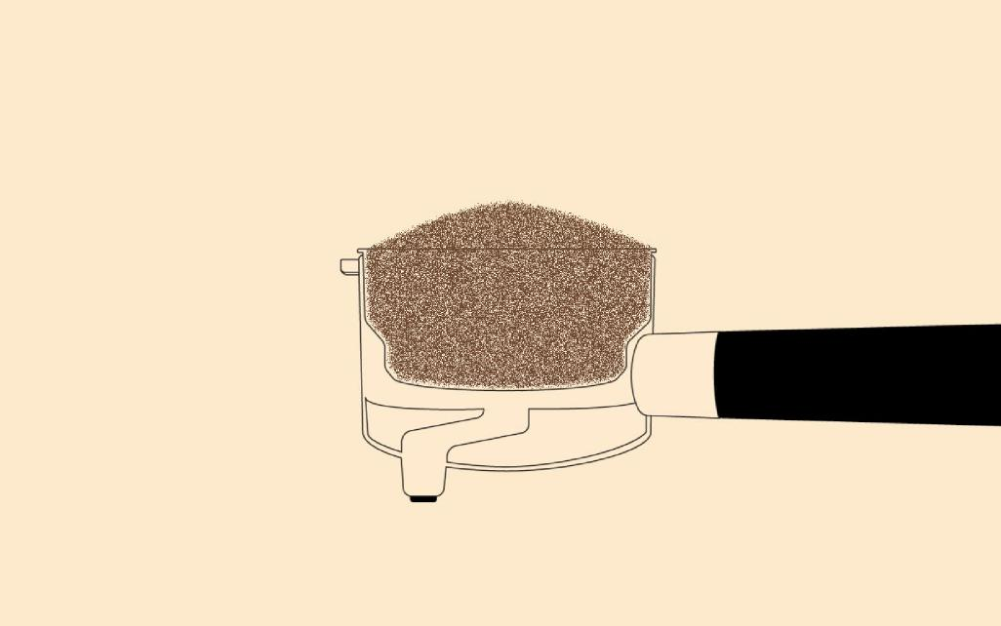

Um das zu erreichen, sollte die Durchflusszeit 20 bis 30 Sekunden betragen. Wer das Brauwasser länger laufen lässt, riskiert einen bitteren, weniger intensiven Geschmack.

Die gängige Lehrmeinung schreibt außerdem zehn bar Wasserdruck vor. Die Wassertemperatur sollte ungefähr 90 Grad Celsius betragen.

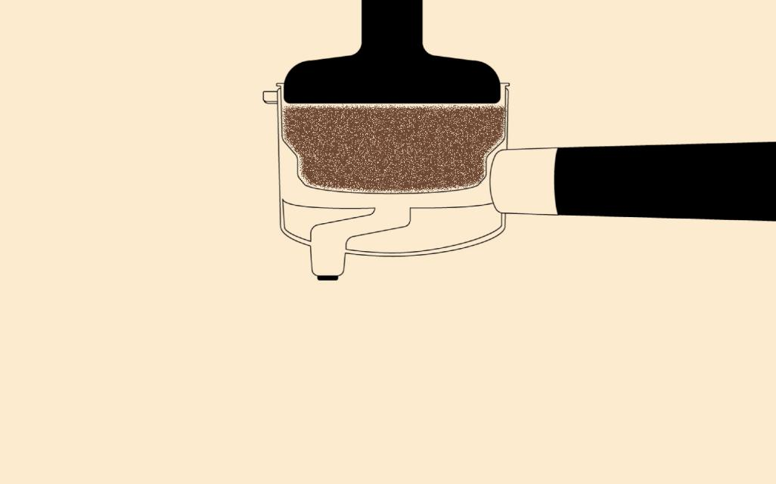



Baristas empfehlen zwischen sieben und neun Gramm Kaffeepulver. Hauptsache, das Pulver-zu-Wasser-Verhältnis stimmt, es sollte eins zu 2,5 betragen. Demzufolge würden auf neun Gramm Pulver 23 Milliliter Wasser kommen.



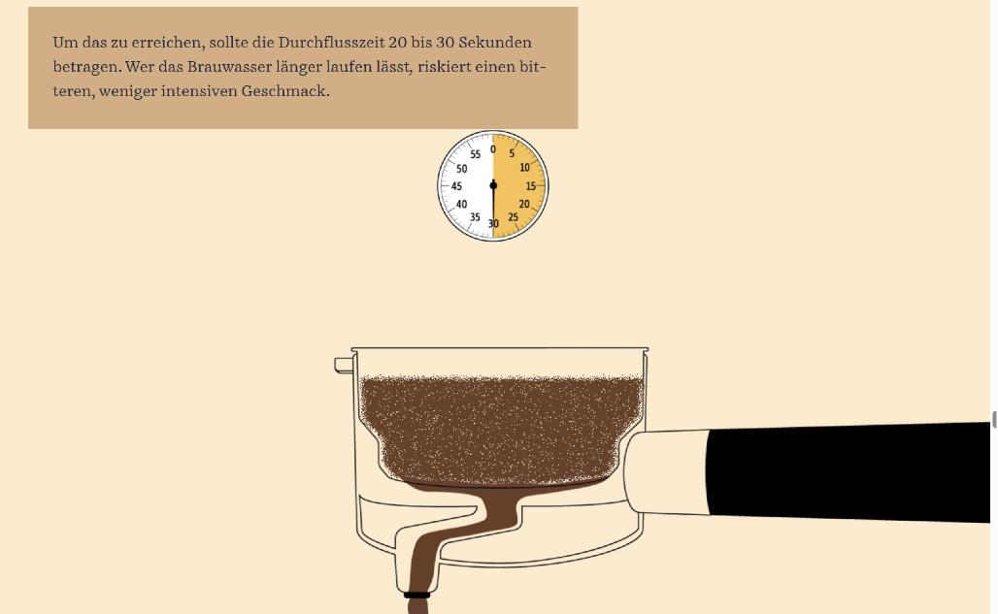

Die perfekte Crema ergibt sich dann praktisch von allein. In den meisten Maschinen sind diese Parameter ohnehin voreingestellt. Zu heißes Wasser löst zu viele Bitterstoffe, zu kaltes begünstigt sauren Geschmack und dünne Crema.

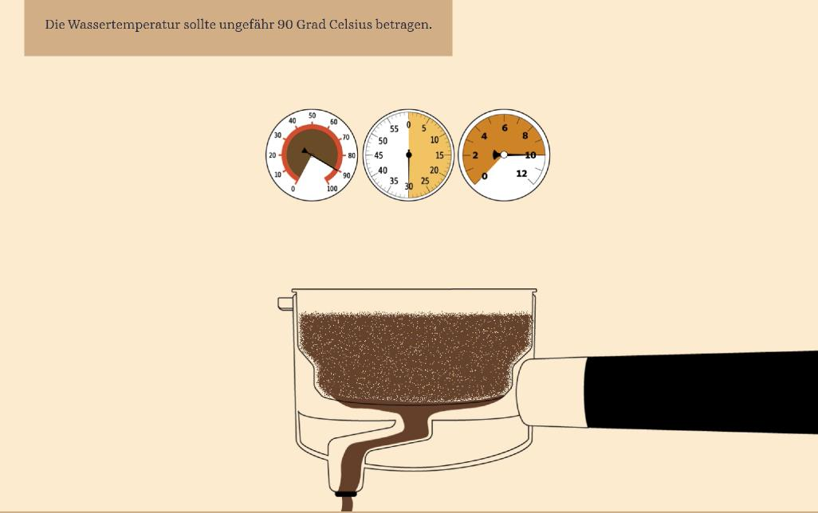

Was die belebende Wirkung angeht, schneidet Espresso übrigens schlechter ab als eine Tasse Filterkaffee: In einem rund 25 Milliliter fassenden Espresso ist der Koffeingehalt pro Volumen zwar konzentrierter, dennoch stecken nur etwa 65 Milligramm Koffein in einem Espresso, während eine klassische Tasse Kaffee auf 150 bis 200 Milligramm kommt.

**Getrunken werden sollte Espresso aber ohnehin nicht, um aufputschend zu wirken, sondern des Genusses wegen.**

**Text: Andreas Jäger, Motion Design: Olivia von Pilgrim, Digitales Storytelling: Christian Helten, Olivia von Pilgrim**